17寸固定式液晶显示器安装图
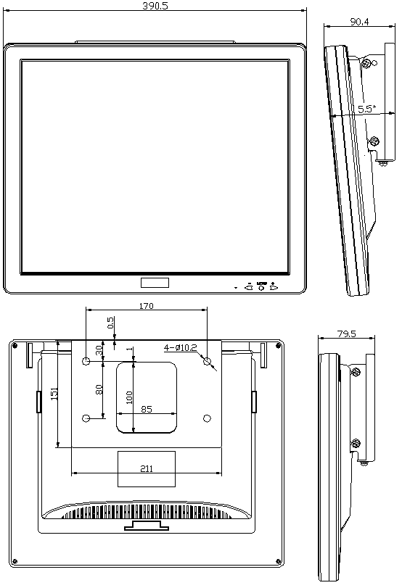
JL2417T前置式安装示图6

.8.
19寸手动式液晶显示器安装图
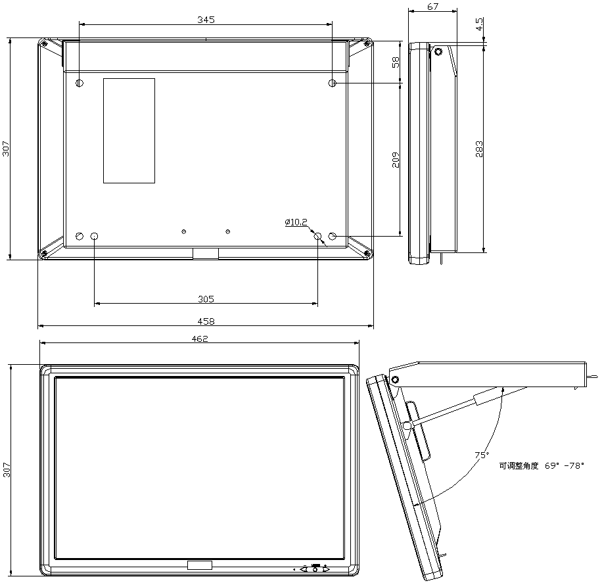
JL2519手动式安装示图9

.9.

19寸固定式液晶显示器安装图
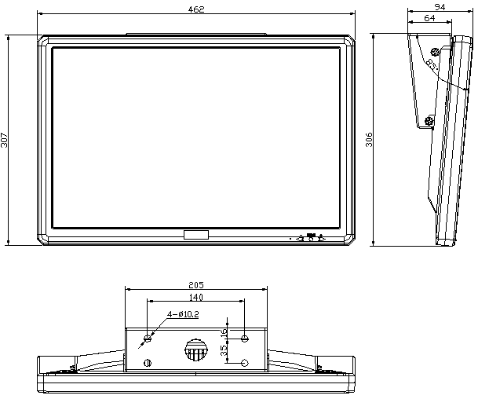

JL2419B顶置式安装示图7

.10.

17寸手动式液晶显示器安装图
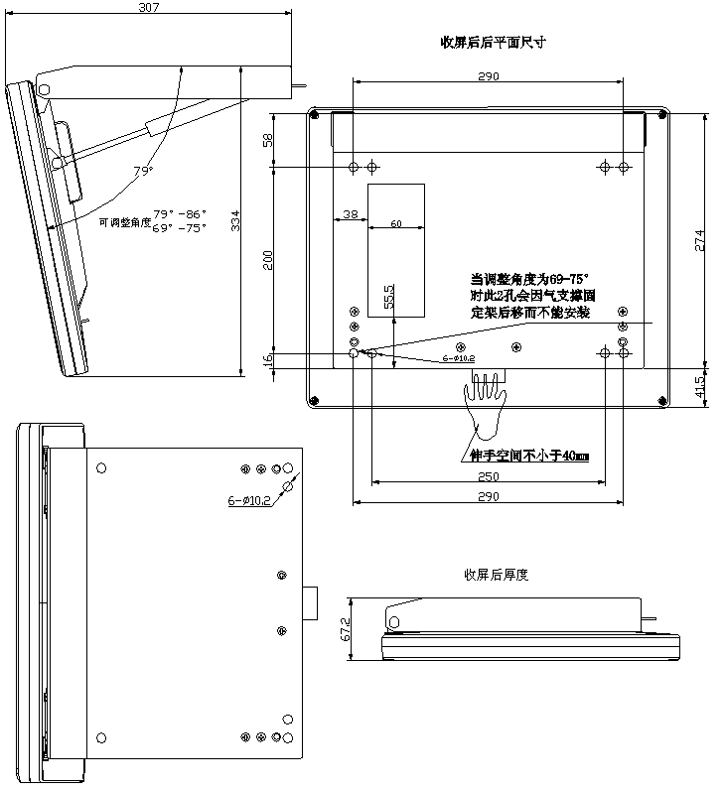
JL2517手动式安装示图5

.7.
17寸固定式液晶显示器安装图
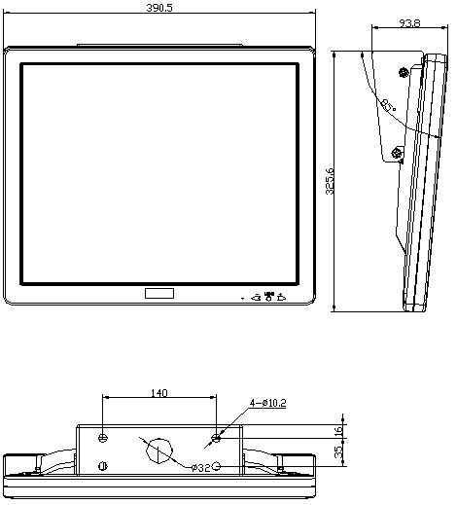

JL2417B顶置式安装示图4

.6.
19寸固定式液晶显示器安装图
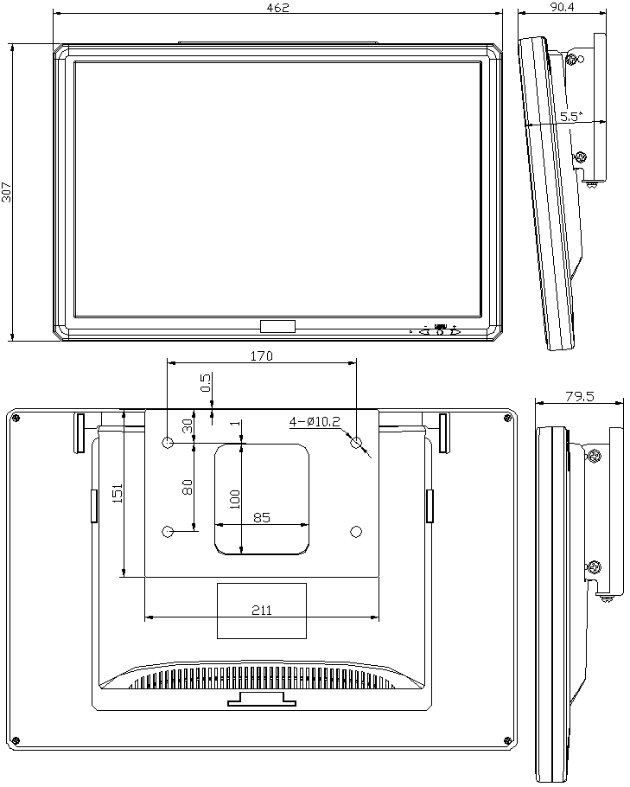
JL2419T前置式安装示图8
.11.
三、 基本操作说明

1、打开视频源，开启本机电源，约3秒钟后即可得到清晰的节目图像。
2、图像参数设置（本机出厂前已设置为最佳模式，一般无需调节参数）
◇亮度调节 按“菜单”键（MENU键）进入设置状态，选择（BRI）“亮度”进入亮度设置状态，按MENU键确认，按“增加”或“减少”键（+、-键）调节亮度参数。
◇对比度调节 按“菜单”键（MENU键）进入设置状态，选择（CON）“对比度”进入对比度设置状态，按MENU键确认，按“增加”或“减少”键（+、-键）调节对比度参数。
◇色度调节 按“菜单”键（MENU键）进入设置状态，选择 “色度”进入色度设置状态，按MENU键确认，按“增加”或“减少”键（+、-键）调节色度参数。
◇其他参数调节 方法同上。

.12.

15寸手动式液晶显示器安装图
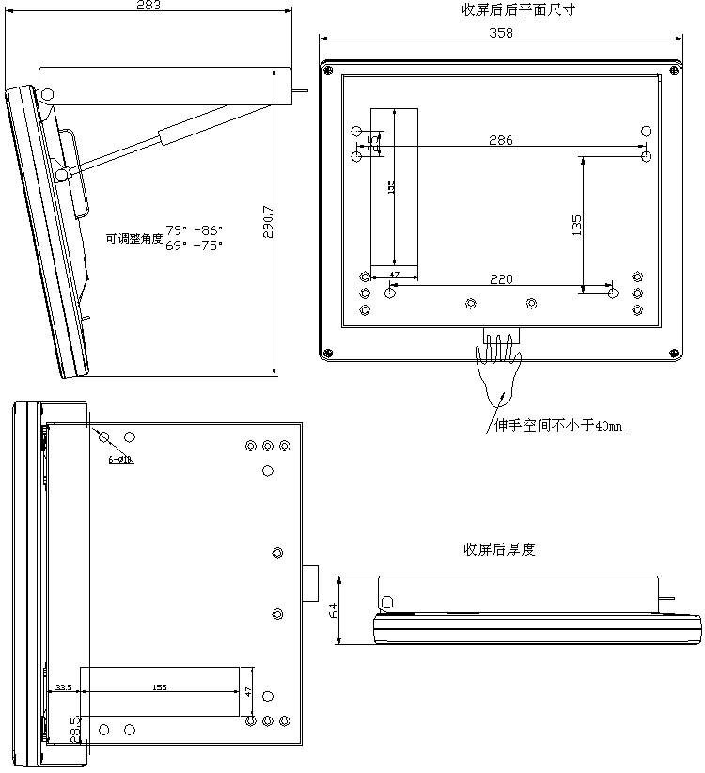
JL2515手动式安装示图3

.5.

15寸固定式液晶显示器安装图
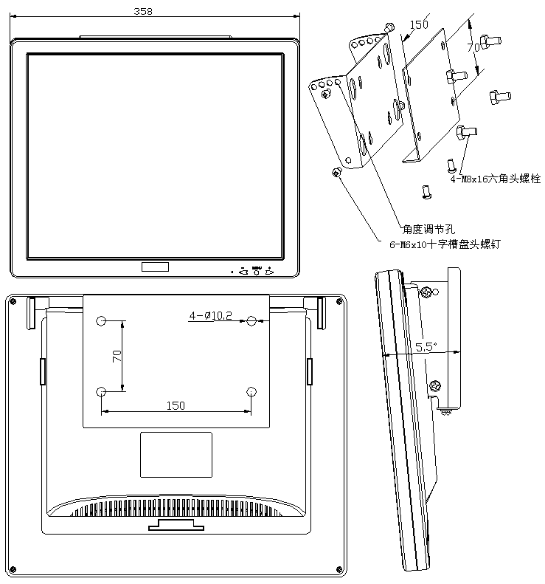
CVL1727(CVL1522)手动翻转式安装示图4
JL2415T前置式安装示图2

.4.
四、 主要技术参数

品 名： 车用液晶彩色显示器
型 号： JL2415B/T、JL2515、JL2417B/T、JL2517、JL2419B/T
JL2519
电视制式： PAL / NTSC
显示器件： 主动矩阵式TFT液晶显示板
屏幕尺寸： 15吋304.1 (H)×228.1(V) 17吋337.92(H)×270.34(V)
19吋408.24(H)×255.15(V)
像 素： 15吋1024(H)×768（V） 17吋1280（H）×1024（V）
19吋1440(H)×900（V）
亮 度： 15吋250 cd/m2 17吋420 cd/m2 19吋300 cd/m2
对 比 度： 15吋500∶1 17吋500∶1 19吋700∶1
响应时间： ≤12ms ≤8ms
视 角： ≥75/75º（左/右），≥75/60º（上/下）
连接端子： 1、视频输入接口
2、+24V电源输入接口
使用电源： +24V直流电源
功 耗： 20W (MAX) 35W（MAX） 42W(MAX)
重 量： 15吋固定式约4.2㎏ 17吋固定式约5㎏
15吋手动翻转式约6.5㎏ 17吋手动翻转式约8㎏
19吋固定式约6㎏
19吋手动翻转式约8.2㎏
使用环境： 温 度： 0℃～50℃ 相对湿度： 10%～90%
大气压力： 86KPa～106Kpa

.13.

五、请求修理之前

下列现象并不确定本机已坏。在请求修理前请按下述方法检查一下。

现 像 | 原 因 及 处 理 方 法
无 图 像 | VCD/DVD等是否正在播放  请关本机电源，5秒后重新打开本机电源  VCD/DVD等信号线、插头是否接好
无 声 音 | ◇ 本机无声音系统，播放VCD/DVD等时请用车载音响的声音系统。（音量是否正确调节了）
图像暗黑 | 是否环境温度太低  是否受强光直射  ◇ “亮度”、”对比度”是否正确调节了
图纹干扰 | ◇ 可能受到汽车发动机、汽车电器、高压电线、霓虹灯等电磁干扰
无 彩 色 | ◇ VCD信号太弱，色度是否调节好

六、装箱说明
本产品装箱包装件包括如下部件：
显示器 1台
使用说明 1本
视频线(150AV线) 1根
（产品如有更改恕不再另行通知）

.14.
二、安装说明

本产品安装型式简单、方便。JL2415B、JL2417B、JL2419B为顶置式安装结构（见安装示图1、4、7），JL2415T、JL2417T、JL2419T为前置式安装结构（见安装示图2、6、8），JL2515、JL2517、JL2519为手动翻转式安装结构（见安装示图3、5、9）。
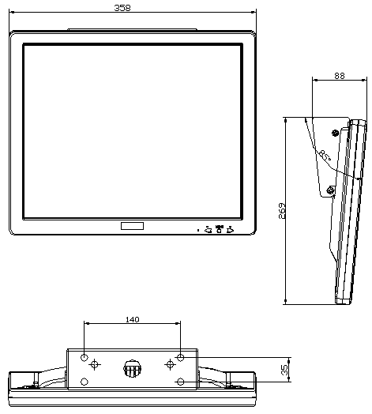
JL2415B顶置式安装示图1

.3.
一、注意事项

连接电源时，应确认电源正负极性正确。长时间不使用请断开电源线。
本机使用在+24V电源的车辆（负极接地，+24V的汽车）。
切勿试图自行拆机维修，如果出现故障，请立即关掉电源，并通知本公司或经销商。本机内有高压并由许多精密的电子元件组成，如果拆卸或改装可能会对人体或显示器本身造成损害。
存储或使用时尽量避免湿气、灰尘、蒸气、油烟、直射阳光等。
本机储存温度：-20℃～60℃
本机使用温度： 0℃～50℃
清洁时请先断电，用软布擦去机上污垢，请勿使用稀释剂或其它化学清洁剂。注意手不要碰触到液晶屏。
请保证本机周围空气流通，使本机通气孔不被堵塞。

请注意： 为了您和他人的安全，驾驶汽车时请勿观看节目或操作本机。

.2.
七、保修章程
本说明书中所有机器,保修壹年,人为损坏概不保修,责任认定由全国各销售网点的
技术人员负责管理,

.15.

保修卡
产品名称
产品型号
产品编号
用户 | 名称 |  | 电话
用户 | 地址 |  | 邮编
用户 | 车型 |  | 车牌号
购买日期 |  | 年 月 日
维修记录 | 1 | 维修员: 年 月 日
维修记录 | 2 | 维修员: 年 月 日
维修记录 | 3 | 维修员: 年 月 日

目 录

一、注意事项 ··············································· 2
二、安装说明 ··············································· 3-11
三、基本操作说明 ············································ 12
四、主要技术参数 ············································ 13
五、请求修理之前 ············································ 14
六、装箱说明 ··············································· 14
七、保修章程················································· 15

.1.
前 言

公司简介: 广州市聚融电子科技有限公司,是一家研发、生产、销售于一体的综合性企业,主要产品有:车载液晶彩色显示器、车载DVD、硬盘播放机、倒车后视等车载音视频产品。
公司本着客户满意为宗旨、质量保证为后盾、技术创新为先导。

承蒙厚爱选择聚融科技车载液晶彩色显示器，谨表谢意。
为能充分享用本产品的特点并确保长期无故障使用，务请仔细阅读本说明书，并遵守其中所列事项。
本产品采用全新技术彩色主动矩阵式TFT液晶显示板；具有高显示品质、重量轻、省电、无辐射等特点。能使您得到舒适、安全、环保的全新视觉感受。外形美观大方、耐用抗冲击。产品安装型式简单、方便，可直接驳接各种VCD、DVD、硬盘播放器等视频信号。

保修卡
产品名称
产品型号
产品编号
用户 | 名称 |  | 电话
用户 | 地址 |  | 邮编
用户 | 车型 |  | 车牌号
购买日期 |  | 年 月 日
维修记录 | 1 | 维修员: 年 月 日
维修记录 | 2 | 维修员: 年 月 日
维修记录 | 3 | 维修员: 年 月 日

.16.

制造商：广州市聚融电子科技有限公司
地址： 广东省广州市花都区高新技术开发区


使用说明书

固定式／手动式系列

车用液晶彩色显示器

在使用本产品前请详细阅读本说明书,并将其妥善保管,以便日后参考

